**热身DAY4**

《投资者的正确心态》

童鞋们，明天就正确开课啦，相信很多小伙伴都已经做好准备准备好好干一场了。在上正式课之前，班班要给大家讲讲投资者的正确心态。

一、切忌过度关注价格走势，大喜大悲。

很多人买了股票或者基金后，很喜欢盯着他们的短期价格走势。有些人看到价格往预期方向走就很高兴，有时候还会先提前消费一番，比如请盆友们出去下个馆子。一旦价格往反方向走就很难受，看着绿色的盈亏，一天啥事也做不了。

这些人对价格走势过于敏感，每走一个点位都情绪波动过大，这样容易导致浮盈一点点就止盈，浮亏一点点就止损。这样是赚不到钱的。

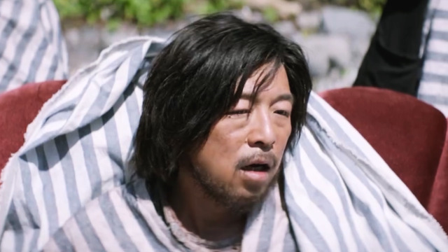

正确的心态是：投资你就要承担一定的风险。首先你要讲风险设置在你能承受的范围内，比如你全副身家只有10万，你不能拿8万去投资。在不懂的情况下买少一点，你要明白，学游泳不喝几口泳池的水是不可能的。

还有就是不要在乎暂时的得失，你要是没把握就别买，买了就别老是盯着它看。你心里会有一个止损线和止盈线。等到那个时候再操作。

二、市场下跌，恐慌情绪加重。

中国市场牛短熊长，很多人投资后要是发现市场下行，则会行情走势过于悲观，其实很多时候是对自己的分析不够自信。这种情况你会到处问人，要不要腰斩？要不要割肉？



其实要是你在投资前把功课都做好了，可能当市场下跌的时候你可能会更开心，因为你能通过继续买入摊薄你的成本。巴菲特的那句话咋说来着：别人恐惧时我贪婪，别人贪婪时我恐惧。

三、经常活在纠结中

买还不买？买了明天跌怎么办？卖还是不卖？卖了明天涨怎么办？坚定一个思路，对的概率至少是一半，但是如果犹豫，百分之百赚不到钱，因为你要么对的决策做不上，要么做上了保本就会跑。

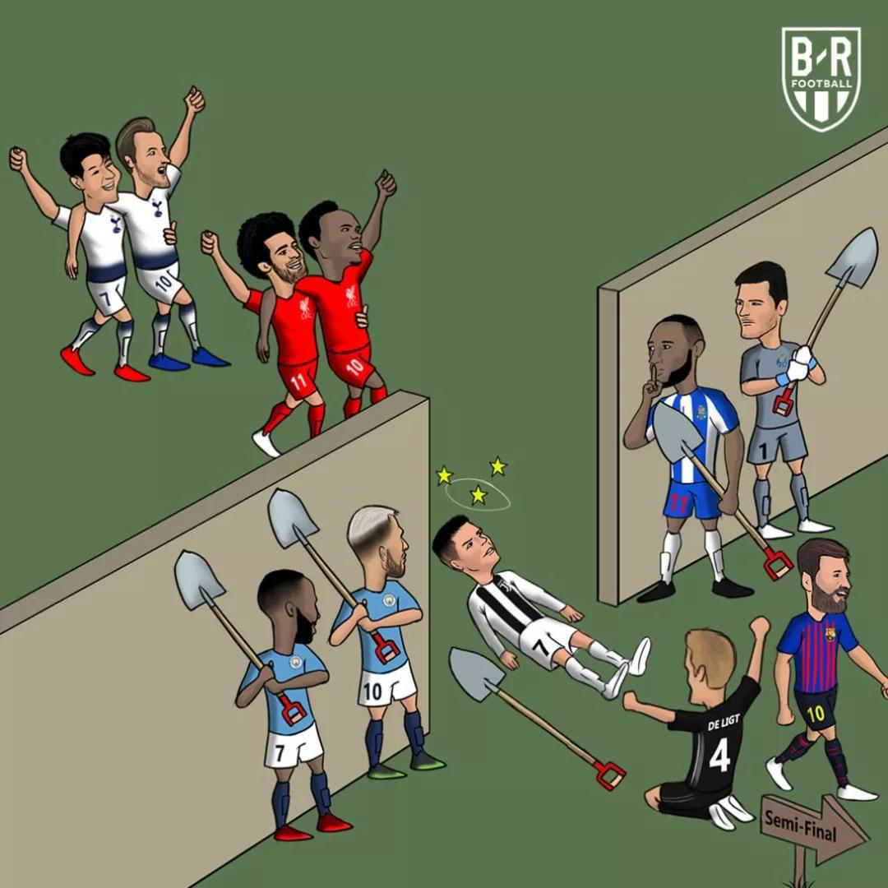

正确的思路：还是你要对自己的投资有一个清晰的认识。你卖了盈利了那就成了，别人赚更多的钱和你有什么关系。有不少学员会跑过来抱怨：班班，要是我晚两天卖就好了。就能多赚5%了。其实，你能赚或者说你能打到你的预期，你的目标就已经实现了。别人赚的再多，和你有什么关系，钱有部分给你花。

四、投资追求短期收益，不能满足延迟收益。

很多散户赚了2%跑了，再买，再赚2%又跑了。亏2%跑了，再买，再亏2%。然后本金又不多，赚的那点钱全化成手续费送给什么基金公司、证券公司以及交易所了。明天市场是怎样的谁也不好说，一半涨一半跌。我们还是要把眼光放长远一点，做长期投资，只要你手中的票有价值，长期下来的收益大概率不会让你失望。不然来来回回折腾，你心累，手续费的心也累。。。

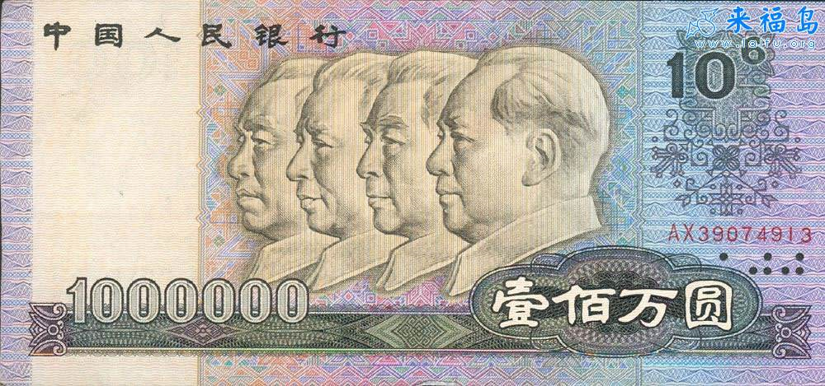

五、赌气心理

这类投资者很喜欢赌气。我就不信了，他以前价格那么高，现在那么低，我就不信它回不来了！！姐姐妹妹哥哥弟弟们，还真回不来了。如果一家企业或者你所买的基金投资的行业在走下坡路，长期来看， 他的股价也是要一去不复返的了。这个时候千万不要赌气，要做好价值分析。

不良心的投资心态会带来哪些后果?

如果投资者有不良的做单心态，最直接的后果就是亏钱。

不同的不良心态带来的后果也不同，轻者还能赚点小盈利，如果是比较激进的赌徒心理，还是不要来做投资了，这里建议大伙去买点固收类的理财，也蛮好的。

这就是为什么在热身营班班要给大家强调心态的一个重要原因。因为在很多时候，不是你的投资策路出了问题，是你的心态出了问题。心态一旦出现了问题，很容易焦虑，任意焦虑就容易做出一些不明智的选择。。。。。。。。。

交易者之所以心态不好，无外乎下面几个问题：

1、下单后，担心这单会亏损，一直盯着看。有没有？

2、出场时担心会不会出早了，错过大行情。有没有？

3、机会这么好，犹豫要不要赌一把。有没有？

4、错了该不该止损出局，还是扛一扛等它回来。有没有？

大家还是要本着价值投资的理念，买好了设定好目标也就是止损和止盈线。然后明天涨是跌就和我没关系了，我要关注的是长期的收益。那么怎么养成良好的投资心态呢？本质上还是需要大家掌握好基础知识，独立判断。因为你懂得越多，越有底气。

《基金的几种坑》

正所谓有钱的地方就有江湖；有江湖的地方就有坑

基金投资也是有坑的，按挖坑的主角，班班把它们分为三种：

第一种主要是基金经理挖的坑——“老鼠仓”

第二种主要是基金公司挖的坑——“抬轿子”

第三种主要是基金公司和上市公司一起挖的坑——“利益输送”

一、第一种坑——“老鼠仓”

诗经有云：硕鼠硕鼠，无食我黍。班班给大家翻译一下，“硕鼠”就是大老鼠，“食黍”就是偷吃粮食。这两句诗的意思就是，挖坑的基金经理啊，你不要再偷吃我的基金财产了！这比喻，是不是很形象？

通俗地讲，“老鼠仓”就是基金经理等从业人员借用亲戚朋友的账户先行建仓，利用自己获得的内部信息买入某只股票，接着利用基金资金大批量买入，拉高股价，再把亲友账户的股票卖出赚钱。真是一只赤裸裸的营私舞弊、损公肥私、牟取不法之财，人人喊打的大老鼠

班班简单跟大家讲一讲国内基金“老鼠仓”的现代史

2007年，上投摩根基金的唐建一马当先，成为公募基金“老鼠仓”被查处的第一人。唐建自担任基金经理助理起，便用其父亲和第三人账户，先于基金建仓前便买入新疆众和的股票，用其父亲的账户买入近6万股，获利近29万元，另一账户买入20多万股，获利120多万，总共获利超过150万元。2008年，被证监会取消其基金从业资格，没收违法所得,罚款50万，终身市场禁入

随后不断有基金经理前仆后继，粉墨登场

2008南方基金王黎敏，取消从业资格、没收违法所得、罚款50万、七年市场禁入；

2009长城基金刘海，取消从业资格，没收其违法所得、罚款50万、三年市场禁入；

2009长城基金韩刚，有期徒刑一年、没收其违法所得、罚款31万、终身市场禁入；

……等等……

2013博时基金马乐，有期徒刑3年，罚金1913万，追缴违法所得1912万元，终身市场禁入；

……等等……

以上这些只是被查、被曝光的一些案例。自2014年以来，证监会向公安机关移送涉嫌犯罪案件83起，涉案交易金额约800亿元，老鼠仓是很难杜绝的

究其原因，第一是基金经理个人的利益诱惑，他们有信息优势和基金巨大资金优势可以利用，为个人牟取利益，有利可图

第二是一般认为老鼠仓是基金经理个人的行为，不牵涉到基金公司所以公司内部的合规、交易监控可能较弱，给了基金经理一些操作空间，我们从上面案例处罚情况看到，并没有针对基金公司做处罚

第三是违规成本比较低，很多案例都是处罚几十万，对基金经理的震慑力还是太小。对比下美国，他们把“老鼠仓”事件归到刑事犯罪，犯罪者不仅被没收所得、处以巨额罚款，还要承担刑事责任，判处有期徒刑甚至终身监禁

看来老鼠仓这个坑很深，我们应该怎样避开老鼠仓，不做接盘侠呢？

因为老鼠仓一般比较隐秘，是比较难事先发现它的，我们在挑选基金的时候要注意看基金经理和基金公司，有没有前科

比如2009年的时候，长城基金居然有2个基金经理都爆出了老鼠仓，即使这是基金经理的个人行为，但也可以说，长城基金公司的内部管理机制上存在着缺陷，最好避得远远的

二、第二种坑——“抬轿子”

班班先跟大家说下这种“坑”基金公司是怎么挖的

某基金公司旗下有两只基金，一带一路“成长策略”和“稳健策略”。基金公司先用“成长策略”买入中国南车、中国北车等股票低位建仓，然后才用“稳健策略”持续地买入南北车这些股票，拉升股价。“成长策略”的业绩就“成长”的很快，粉饰得很好看，这就是传说中的“抬轿子

轿夫就是接盘侠“稳健策略”，帮“成长策略”抬了轿子。这个坑也就是挖给买了“稳健策略”的基民的

为什么基金公司会做这种不同基金之间的利益输送呢？主要是想做出一个收益一骑绝尘的明星基金出来，吸引更多的基金客户

因为大多数基民都非常关注基金的收益，收益很高都会受到大家的追捧。至于另外一个做了垫脚石的基金嘛，虽然会流失一些客户，但是总的来说，这一高一低两只基金总规模会比没有利益输送，两只都是业绩平平的基金总规模大

如果不小心买了业绩差的基金，就踩到坑里去了

班班教给大家一个避坑锦囊，拒绝踏进这种“抬轿子”坑

我们知道，基金公司能挖这种坑，是因为两只基金至少部分持有相同的股票，相同的股票越多效果越好，股票盘子越小越好，这样股价就容易拉升

所以，锦囊第一条，“查底牌”：看基金公司有没有和我们选的基金类型相同，收益是否接近。如果他们持有的股票相似，但收益却大相径庭，就非常值得警惕

锦囊第二条，看基金持有相同的股票是不是小盘股，小盘股市值小，筹码少，易被控盘，易拉升。简直就是“抬轿子”的不二选择啊！为稳妥起见，还是谨慎避免入坑

三、第三种坑——基金公司和上市公司之间的“利益输送”

基金与上市公司有着千丝万缕的联系，其中，有迹可循的是基金与上市公司你中有我、我中有你的“互持”现象。

多家上市公司与基金公司存在着这种互相持有的现象，上市公司2010年半年报显示，中工国际持有南方现金增利B类份额5016万份，投资金额5000万元，同期，南方绩优成长为中工国际第4大流通股东，持有其296万股。

基金公司和上市公司有时候会合谋，拉升股价，制造虚假业绩。上市公司需要拉高股价时，基金公司就有可能不顾上市公司股票的真实价值，抛弃基民的利益，顺从上市公司的意图，买入这家上市公司的股票

基金公司愿意和上市公司一起挖这种坑，为的是希望上市公司以后继续买入更多自己的基金，以便赚取更多的管理费。但是，如果基金公司大量吃进的股票最后股价大幅下跌，那么买了这只基金的广大基民不割肉就爬不出这个深坑了

一般来说，一些很火热的题材，以及上市公司高调的“业绩预增”（但后来证明并没有），比较容易被拿来作为挖坑的掩护。所以班班还是提醒大家，在购买基金的时候，要睁大火眼金睛，查看基金的持仓，是不是基金公司特别喜欢持有题材火热、交易活跃，但是实际业绩却很不尽如人意的股票，要提醒自己不要掉坑里去了

坑那么多，大家要小心啊。投资需谨慎，好好学习吧~~~~